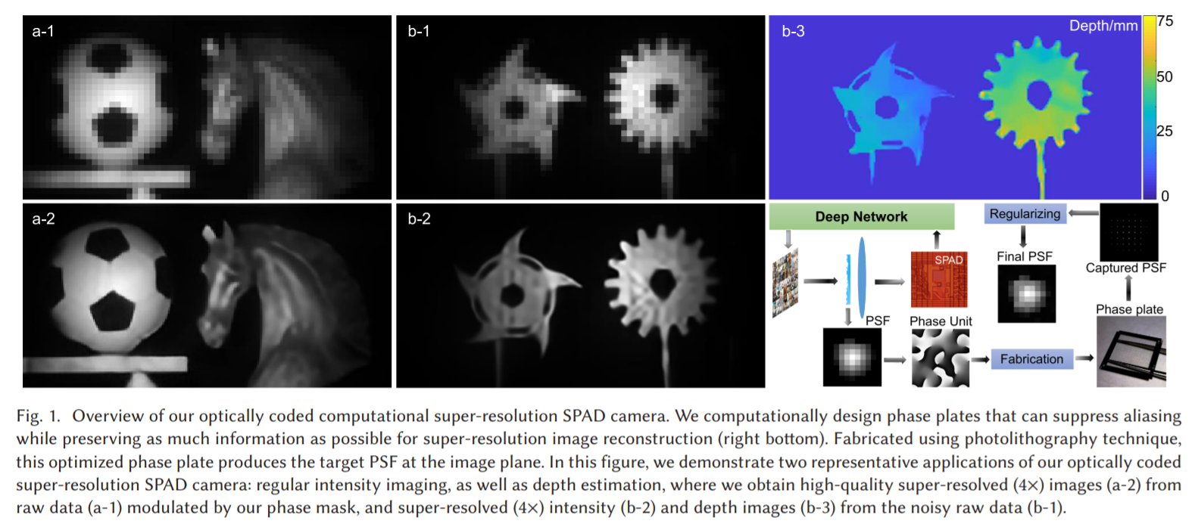

一种端到端的学习方法用于单光子雪崩二极管阵列的超分辨成像

主要贡献：

1、搭建了一套端到端的超高像素的计算成像系统，包括点扩散函数PSF的设计，成像模型和深度神经网络，这套系统可以在锐度和抗锯齿之间进行合理协调

2、实现了一种单次曝光但是可以4X的超高分辨率的效果，代价是用一块相位片放在镜头前面，这块相位片具有特殊的结构